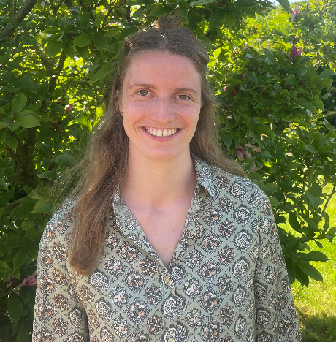

### Stéphenny Stel

Visserstraat 44a, 9712CW Groningen**|** T: 06-54700098| E: stephenny@live.nl

Mijn naam is Stéphenny, een flexibele, creatieve, betrokken, zelfstandig en vrolijke meid van 26 jaar.

Als ik ergens voor ga doe ik dit met de volle 100%.

**Betrokken**

**Creatief**

**Flexibel**

**Zelfstandig**

**2009 – 2014**

Middelbare school**,** havo op het Maartenscollege te Haren

**Werkervaring**

**Gymnastiek docent bij Tiga 2015 – 2016**

*Gymnastiekvereniging Tiga te Leek*

Het verzorgen van de gymnastieklessen voor jongens en meiden tussen de 4 en 10 jaar.

**Assistent trainster gym en turnen DSTV 2013 – 2018**

*Gymnastiekvereniging DSTV te peize*

Assisteren tijdens de gym en turntrainingen. Helpen bij het aanleren van de oefenstof en nieuwe elementen.

**Stagiair Huis voor de Sport 2019 – 2020**

*Huis voor de Sport Groningen te Groningen*

Ontwikkelen interventies/lesprogramma’s op het gebied van gezonde voeding en beweging voor basisscholen.

**Hoofdtrainster turnen DSTV & K&V 2019 – 2021**

*Gymnastiekvereniging DSTV te Peize en K&V Norg*

Voorbereiden van lessen, aanleren oefenstof, begeleiden van wedstrijden**,** organisatie vanuitvoeringen en wedstrijden.

**Stagiair CBS De Fontein 2021 – 2022**

*Christelijke basisschool te Ten Boer*

Voorbereiden en het verzorgen van lessen aan groep 3 en 4/5. Met succes verschillende projecten gestart en verschillende thema’s vormgegeven.

**(LiO-)stagiair BS De Kronkelaar 2022 – 2023**

*Samenwerkingsschool te Wagenborgen*

Voorbereiden en het verzorgen van lessen aan groep 4 en 5.

Met succes mijn Lio-stage gelopen waarbij ik alle voorkomende werkzaamheden heb uitgevoerd.

**2015**

KNGU opleiding, Gymnastiek

Assistent 1

**2014 – 2015**

HBO studie**,** Pabo aan de Hanze Hogeschool in Groningen

**2019**

SVH Diploma

**2016 – 2020**

HBO studie, Voeding en Diëtetiek aan de Hanze hogeschool in Groningen

**2015 – 2016**

KNGU opleiding, gymnastiek assistent leider 2

**2021 – 2023**

HBO studie, Verkorte Pabo aan de Hanze hogeschool in Groningen

**2016 – 2019**

KNGU, gymnastiek

leider 3

**Aanvullende informatie**

**Geboortedatum:** 07-05-1997 te Vries.

**Woonplaats:** Groningen

**Burgerlijke staat:** ongehuwd

**Hobby’s:**

Turnen, volleybal, koken, lezen en reizen.